Resolución del Pleno del Instituto de Transparencia, Acceso a la Información Pública y Protección de Datos Personales del Estado de México y Municipios, con domicilio en Metepec, Estado de México; de siete (07) de abril de dos mil veintidós.
VISTO el expediente electrónico formado con motivo del recurso de revisión 00893/INFOEM/IP/RR/2022, promovido por un usuario del Sistema de Acceso a la Información Mexiquense (SAIMEX), quien no proporcionó ningún nombre o seudónimo para poder ser identificado, por lo que en lo sucesivo será identificado en su calidad de RECURRENTE, en contra de la respuesta de en lo Ayuntamiento de Tequixquiac en lo sucesivo el SUJETO OBLIGADO, se procede a dictar la presente resolución, con base en los siguientes:

ANTECEDENTES
- El veintisiete (27) de enero de dos mil veintidós, el particular presentó a través del Sistema de Acceso a la Información Mexiquense (SAIMEX), la solicitud de información pública registrada con el número 00033/TEQUIXQU/IP/2022, mediante la cual requirió:

“Requiero el tabulador de sueldos del Sistema DIF de Tequixquiac de la administración actual 2022-2024.” (Sic).

- Se hace constar que se señaló como modalidad de entrega de la información: A través del SAIMEX.

- El diez (10) de febrero de dos mil veintidós, el SUJETO OBLIGADO dio respuesta a la solicitud de información en los siguientes términos:

“Tequixquiac, México a 10 de Febrero de 2022
Nombre del solicitante:
Folio de la solicitud: 00033/TEQUIXQU/IP/2022

En respuesta a la solicitud recibida, nos permitimos hacer de su conocimiento que con fundamento en el artículo 53, Fracciones: II, V y VI de la Ley de Transparencia y Acceso a la Información Pública del Estado de México y Municipios, le contestamos que:

De conformidad con los artículos 1, 2, 3, fracción XLIV, 41 12, 16, 23, fracción IV, 24, fracción XI y último párrafo, 50, 51, 53, fracciones TI, IV, V y VI de la Ley de Transparencia y Acceso a la información Pública del Estado de México y Municipios en atención a la solicitud de información registrada con el folio número 00033/TEQUIXQU/IP/2022 presentada a través del Sistema de Acceso a la Información Mexiquense (Saimex), le envió la información requerida con respectivo archivo adjunto.

ATENTAMENTE
SERVIDOR PULICO JUAN CARLOS DELGADO MELENDEZ” (Sic)

- Asimismo, el SUJETO OBLIGADO adjuntó a su respuesta el archivo electrónico que se describe a continuación:

- Solicitud 33 (1).PDF: Documento electrónico que una (01) hoja contiene el oficio SMDIF/PRE/OF/029/2022 dirigido al Titular de la Unidad de Transparencia y Acceso a la Información y suscrito por la Presidenta del Sistema para el Desarrollo Integral de la Familia del Ayuntamiento de Tequixquiac, mediante el cual se refiere que “el tabulador de sueldos del Sistema DIF de Tequixquiac de la administración actual 2022-2024, no se puede proporcionar en estos momentos, ya que, la fecha de entrega es el 24 de febrero del 2022,por lo cual aún no se tiene autorizado”

- Derivado de la respuesta emitida por el SUJETO OBLIGADO, el dieciséis (16) de febrero de dos mil veintidós, el particular interpuso el recurso de revisión 00893/INFOEM/IP/RR/2022; impugnación en la que refirió lo siguiente:

- Acto impugnado: “Número de Folio de la Solicitud: 00033/TEQUIXQU/IP/2022.”(Sic).

- Razones o motivos de inconformidad: “Negativa de enviar la información solicitada” (Sic).

- Se registró el recurso de revisión bajo el número de expediente al rubro indicado, asimismo, con fundamento en lo dispuesto por el artículo 185 fracción I de la Ley de Transparencia y Acceso a la Información Pública del Estado de México y Municipios se turnó a la Comisionada María del Rosario Mejía Ayala, con el objeto de su análisis.

- La Comisionada María del Rosario Mejía Ayala, con fundamento en lo dispuesto por el artículo 185 fracción II de la ley de la materia, a través del acuerdo de admisión de veintitrés (23) de febrero de dos mil veintidós, puso a disposición de las partes el expediente electrónico vía Sistema de Acceso a la Información Mexiquense a efecto de que en un plazo máximo de siete días manifestaran lo que a su derecho convinieran, ofrecieran pruebas y alegatos según corresponda a los casos concretos, de esta forma para que el SUJETO OBLIGADO presentara el informe justificado procedente, situación que no aconteció por las partes.

- Así las cosas, la Comisionada María del Rosario Mejía Ayala decretó el cierre de instrucción mediante acuerdo de fecha veintinueve (29) de marzo de dos mil veintidós.

CONSIDERANDO

PRIMERO. De la competencia.

- Este Instituto de Transparencia, Acceso a la Información Pública y Protección de Datos Personales del Estado de México y Municipios, es competente para conocer y resolver del presente recurso de conformidad con el artículo: 6, apartado A, fracción IV de la Constitución Política de los Estados Unidos Mexicanos; 5, párrafo trigésimo, trigésimo primero y trigésimo segundo, fracciones I, II, III, IV y V de la Constitución Política del Estado Libre y Soberano de México; artículos 1, 2 fracción II, 13, 29, 36 fracciones I y II, 176, 178, 179, 181 párrafo tercero y 185 de la Ley de Transparencia y Acceso a la Información Pública del Estado de México y Municipios; 7, 9 fracciones I y XXIV, y 11 del Reglamento Interior del Instituto de Transparencia, Acceso a la Información Pública y Protección de Datos Personales del Estado de México y Municipios.

SEGUNDO. De la oportunidad y procedencia.

I. De la interposición del recurso.

- El medio de impugnación fue presentado a través del SAIMEX, en el formato previamente aprobado para tal efecto y dentro del plazo legal de quince días hábiles otorgados; para el caso en particular es de señalar que si el SUJETO OBLIGADO entregó respuesta el día diez (10) de febrero de dos mil veintidós, el plazo para interponer el recurso de revisión trascurrió del once (11) de febrero al cuatro (04) de marzo de dos mil veintidós, por lo que si el particular interpuso recurso de revisión el dieciséis (16) de febrero de dos mil veintidós, se encuentra dentro del periodo establecido por la Ley.

II. Del nombre como requisito innecesario para la tramitación del recurso.

- Por otro lado, de la revisión al expediente electrónico contenido en el sistema SAIMEX, se desprende que la parte solicitante, en ejercicio de su derecho de acceso a la información pública en el expediente que se revisa, tanto en la solicitud de información como en el recurso de revisión, no señaló su nombre completo, ni se tiene certeza sobre su identidad; sin embargo, es importante señalar que el nombre de los Solicitantes y Recurrentes no es un requisito indispensable para la tramitación del acto procesal específico en materia de acceso a la información, ello en estricto apego al numeral 155 párrafo tercero de la Ley de la materia, en concatenación con el 180 del mismo ordenamiento.

- Esto es así, ya que de conformidad con los artículos 6, apartado A, fracciones III y IV de la Constitución Política de los Estados Unidos Mexicanos; 5, párrafos trigésimo, trigésimo primero y trigésimo segundo, fracciones III, IV y V, de la Constitución Política del Estado Libre y Soberano de México, se establece que toda persona, sin necesidad de acreditar interés alguno o justificar su utilización, tendrá acceso gratuito a la información pública, a sus datos personales o a la rectificación de éstos, además de que se establecerán mecanismos de acceso a la información y procedimientos de revisión expeditos que se sustanciarán ante los organismos autónomos especializados e imparciales que establece la Constitución Federal y Local.

- Por lo cual, de una interpretación sistemática, armónica y progresiva del derecho humano de acceso a la información pública se aprecia que toda persona, sin necesidad de acreditar interés alguno o justificar su utilización, deberá tener acceso a la información pública, es decir, dicho derecho fundamental exime a quien lo ejerce, de acreditar su legitimación en la causa o su interés en el asunto, lo que permite la posibilidad de que inclusive, la solicitud de acceso a la información pueda ser anónima o no contener un nombre que identifique al Solicitante o que permita tener certeza sobre su identidad.

- Asimismo, como lo establece la Convención Americana, en su artículo 13, el derecho de acceso a la información es un derecho humano universal y, en consecuencia, toda persona tiene derecho a solicitar acceso a la información.

- De igual forma, la Corte Interamericana ha precisado que no es necesario acreditar un interés directo ni una afectación personal para obtener la información en poder del Estado, excepto en los casos en que se aplique una legítima restricción permitida por la Convención Americana.

- Por lo tanto, el nombre de la SOLICITANTE y subsecuente RECURRENTE no puede ser considerado un requisito indispensable de procedencia del recurso de revisión que nos ocupa, ya que el acceso a la información no está condicionado a acreditar algún interés ya sea jurídico o legítimo, máxime que es un elemento subsanable por este Órgano Garante.

III. De la determinación sobre la procedibilidad del recurso.

- Expuesto lo anterior, el escrito contiene las formalidades previstas por el artículo 180 último párrafo de la Ley de la materia actual, por lo que es procedente que este Instituto de Transparencia, Acceso a la Información Pública y Protección de Datos Personales del Estado de México y Municipios, conozca y resuelva el presente recurso.

TERCERO. Del planteamiento de la Litis.

- El recurso revisión tiene como finalidad reparar cualquier posible afectación al derecho de acceso a la información pública en términos del Título Octavo de la Ley de Transparencia y Acceso a la Información Pública del Estado de México y Municipios y determinar la confirmación; revocación o modificación; desechamiento o sobreseimiento; y en su caso ordenar la entrega de la información, respecto a las respuestas o falta de ellas de los Sujetos Obligados.

- De las constancias en el expediente al rubro indicado, se desprende que el particular solicitó acceso a información relacionada con el Tabulador de Sueldos de la administración 2022-20224, requerimiento, al que se respondió a través de la Presidenta del Sistema para el Desarrollo Integral de Familia, refiriendo que dicha información aun no era remitida al Órgano Fiscalización.

- En ese sentido, el agravio del recurrente consiste en que la respuesta proporcionada por el SUJETO OBLIGADO no garantizó el principio contenido en el artículo 11 de la Ley de Transparencia y Acceso a la Información Pública del Estado de México y Municipios, el cual señala que en la generación, publicación y entrega de información se deberá garantizar que sea congruente y confiable.

- Por lo que de este modo, el presente recurso de revisión se circunscribe a determinar si el SUJETO OBLIGADO con las manifestaciones realizadas, vulnera el derecho de acceso a la información accionado por el particular actualizando las causales de procedencia previstas en el artículo 179 fracción VI y XIII de la Ley de Transparencia y Acceso a la Información del Estado de México y Municipios.

CUARTO. Estudio y Resolución del asunto.

- El recurso revisión tiene como finalidad reparar cualquier posible afectación al derecho de acceso a la información pública en términos del Título Octavo de la Ley de Transparencia, Acceso a la Información Pública del Estado de México y Municipios, y determinar la confirmación; revocación o modificación; desechamiento o sobreseimiento; y en su caso ordenar la entrega de la información con respecto a la respuesta emitida por el SUJETO OBLIGADO.

- En esa razón y como ya fuera expuesto en el apartado de Antecedentes de la presente resolución, el particular solicitó al Ayuntamiento de Tequixquiac acceso al tabulador de sueldos del Sistema para el Desarrollo Integral de la Familia del Ayuntamiento de Tequixquiac.

- Consecuentemente, el SUJETO OBLIGADO, a través de su respuesta, comunicó al RECURRENTE a través de la Presidenta del Sistema para el Desarrollo Integral de la Familia que a la fecha en que se había realizado la solicitud de información no se había presentado el tabulador de sueldos solicitado ya que la entrega del mismo correspondía al veinticuatro (24) de febrero de dos mil veinticuatro , no obstante, con la finalidad de otorgar una mayor certidumbre al particular, se procede a delimitar la esfera de competencia y atribuciones, siguiendo los principios de certeza, eficacia y legalidad, mismos que se encuentran descritos en el artículo 9, fracciones I, II y VI de la Ley de Transparencia y Acceso a la Información Pública del Estado de México y Municipios.

- En ese sentido, por cuanto hace a la respuesta otorgada resulta de interés el artículo 8, fracciones I, II, V, VIII y IX de la Ley de Fiscalización Superior del Estado de México, mismas que refieren la atribución del ente fiscalizador para verificar los ingresos y egresos de las entidades fiscalizables a efecto de comprobar que su recaudación, administración, desempeño y aplicación se apegue a las disposiciones legales, como a continuación se observa:

“Artículo 8.- El Órgano Superior tendrá las siguientes atribuciones:

(…)

I. Fiscalizar en todo momento los ingresos y egresos de las entidades fiscalizables a efecto de comprobar que su recaudación, administración, desempeño, niveles de deuda y aplicación se apegue a las disposiciones legales, administrativas, presupuestales, financieras y de planeación aplicables;

II. Fiscalizar, en todo momento, el ejercicio, la custodia y aplicación de los recursos estatales y municipales, así como los recursos federales en términos de los convenios correspondientes;

(…)

V. Verificar que las entidades fiscalizables que hubieren recaudado, manejado, administrado o ejercido recursos públicos, se hayan conducido conforme a los programas aprobados y montos autorizados; y que los egresos se hayan ejercido con cargo a las partidas correspondientes y con apego a las disposiciones legales, reglamentarias y administrativas aplicables;

( …)

VIII. Corroborar que las operaciones realizadas por las entidades fiscalizables sean acordes con las leyes de ingresos y presupuestos de egresos del Estado y municipios, y se hayan efectuado con apego a las disposiciones legales aplicables;

(…)

IX. Revisar que los subsidios otorgados por las entidades fiscalizables, con cargo a sus presupuestos, se hayan aplicado a los objetivos autorizado.

(…)”

- Al tenor de lo anterior, el artículo 47 del ordenamiento en cita, refiere que los Presidentes Municipales estarán obligados a informar a más tardar el 25 de febrero de cada año el Presupuesto de Egresos Municipal, como a continuación se observa:

“Artículo 47.- Los Presidentes Municipales y los Síndicos estarán obligados a informar al Órgano Superior, a más tardar el 25 de febrero de cada año, el Presupuesto de Egresos Municipal que haya aprobado el Ayuntamiento correspondiente.” (Sic)

- En ese mismo contexto, el Manual para la Planeación, Programación y Presupuesto de Egresos Municipal para el Ejercicio Fiscal 2022, señala que en misma fecha se el Presidente Municipal, promulgará y publicará el Presupuesto de Egresos Municipal, a más tardar el día 25 de febrero de cada año debiendo enviarlo al Órgano Superior de Fiscalización, como a continuación se observa:

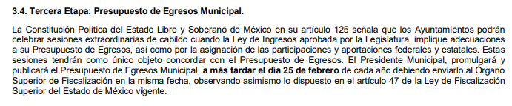

- Así, es oportuno precisar que dicho Manual tiene como finalidad tiene el propósito de apoyar a los Ayuntamientos y entidades públicas municipales, para integrar el Anteproyecto y Proyecto de Presupuesto de Egresos Municipal, en cumplimiento a lo dispuesto en los artículos 134 de la Constitución Política de los Estados Unidos Mexicanos; 128 fracción IX y 129 de la Constitución Política del Estado Libre y Soberano de México; 31 fracción XIX, 98, 99, 100 y 101 de la Ley Orgánica Municipal del Estado de México y 285, 290, 293, 294 y 295 del Código Financiero del Estado de México y Municipios, por lo que para tal efecto señala como documento a entregar el “tabulador de sueldos” mismo que tiene como objetivo, otorgar certeza sobre la asignación de los recursos del Capítulo 1000 “Servicios Personales”, en los siguientes términos:
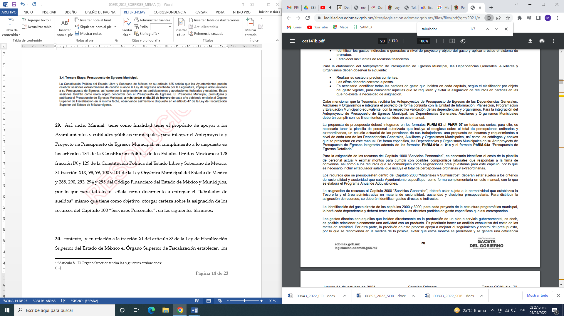

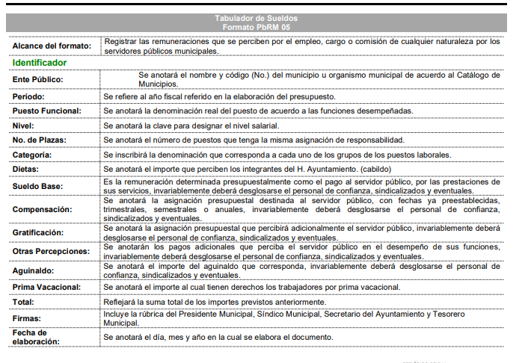

- En ese sentido, y si bien el “Tabulador de Sueldos” es precisamente el documento al que se requiere acceso, lo cierto es que a la fecha de la solicitud de información, esto es el veintisiete (27) de enero de dos mil veintidós, el ente recurrido, no contaba con la información solicitada ya que como se ha señalado la entrega del “Presupuesto de Egresos” acontece a más tardar el 25 de febrero de cada año, y en razón de que los Sujetos Obligados únicamente se encuentran constreñidos a hacer entrega de la información solicitada que obre en sus archivos, esto es, a la documentación generada a la fecha de la solicitud, este Instituto se encuentra impedido para requerir la entrega de la información en los términos referidos por el particular, no obstante, se dejan a salvo los derechos del Particular para que, de convenir a sus intereses, presente una nueva solicitud de acceso a la información ante el Ayuntamiento de Tequixquiac, en la que requiera de nueva cuenta la información solicitada.

QUINTO. De la decisión.

- Con base en todo lo expuesto, y con fundamento en el artículo 186, fracción II, de la Ley de Transparencia y Acceso a la Información Pública del Estado de México y Municipios, este Instituto considera procedente CONFIRMAR la respuesta otorgada por el Ayuntamiento de Tequixquiac.

- Por lo anteriormente expuesto y fundado, este ÓRGANO GARANTE emite los siguientes:

R E S O L U T I V O S

PRIMERO. Resultan infundadas las razones o motivos de inconformidad hechos valer en el recurso de revisión 00893/INFOEM/IP/RR/2022, en términos de los Considerandos CUARTO y QUINTO de la presente resolución.

SEGUNDO. Se CONFIRMA la respuesta emitida por el Ayuntamiento de Tequixquiac a la solicitud 00033/TEQUIXQU/IP/2022.

TERCERO. Notifíquese al Titular de la Unidad de Transparencia del SUJETO OBLIGADO la presente resolución vía Sistema de Acceso a la Información Mexiquense (SAIMEX).

QUINTO. Notifíquese al RECURRENTE la presente resolución vía Sistema de Acceso a la Información Mexiquense (SAIMEX).

QUINTO. Se hace del conocimiento del RECURRENTE que, de conformidad con lo establecido en el artículo 196 de la Ley de Transparencia y Acceso a la Información Pública del Estado de México y Municipios, en caso de que considere que la resolución le cause algún perjuicio podrá impugnarla vía juicio de amparo en los términos de las leyes aplicables.

ASÍ LO RESUELVE, POR UNANIMIDAD DE VOTOS, EL PLENO DEL INSTITUTO DE TRANSPARENCIA, ACCESO A LA INFORMACIÓN PÚBLICA Y PROTECCIÓN DE DATOS PERSONALES DEL ESTADO DE MÉXICO Y MUNICIPIOS, CONFORMADO POR LOS COMISIONADOS JOSÉ MARTÍNEZ VILCHIS; MARÍA DEL ROSARIO MEJÍA AYALA; SHARON CRISTINA MORALES MARTÍNEZ; LUIS GUSTAVO PARRA NORIEGA Y GUADALUPE RAMÍREZ PEÑA EN LA DÉCIMA TERCERA SESIÓN ORDINARIA CELEBRADA EL SIETE (07) DE ABRIL DE DOS MIL VEINTIDÓS, ANTE EL SECRETARIO TÉCNICO DEL PLENO ALEXIS TAPIA RAMÍREZ.

Artículo 179. El recurso de revisión es un medio de protección que la Ley otorga a los particulares, para hacer valer su derecho de acceso a la información pública, y procederá en contra de las siguientes causas: (…) VI. La entrega de información que no corresponda con lo solicitado; (…) XIII. La falta, deficiencia o insuficiencia de la fundamentación y/o motivación en la respuesta; y (…)
“Artículo 9. El Instituto deberá regir su funcionamiento de acuerdo a los siguientes principios: I. Certeza: Principio que otorga seguridad y certidumbre jurídica a los particulares, en virtud de que permite conocer si las acciones del Instituto son apegadas a derecho y garantiza que los procedimientos sean completamente verificables, fidedignos y confiables; II. Eficacia: Obligación del Instituto para tutelar, de manera efectiva, el derecho de acceso a la información; (…) VI. Legalidad: Obligación del Instituto de ajustar su actuación, que funde y motive sus resoluciones y actos en las normas aplicables; (…)”
https://legislacion.edomex.gob.mx/sites/legislacion.edomex.gob.mx/files/files/pdf/gct/2021/octubre/oct141/oct141b.pdf

